**即时聊天系统：吾亦聊**

系统数据模型V1.0

# 概述

该文档说明吾亦聊即时聊天系统在开发中使用的数据模型。适用于吾亦聊系统开发的所有过程。

# 系统概念数据模型：

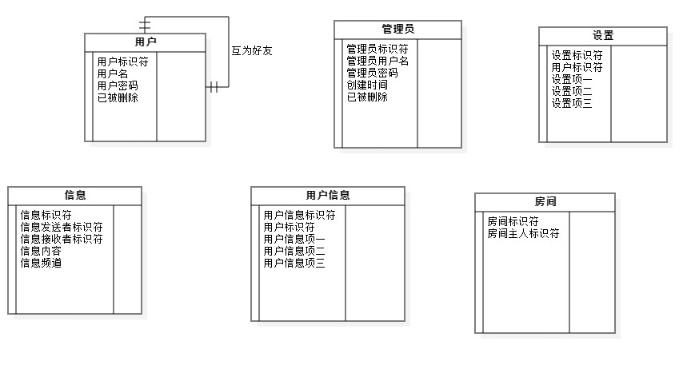

# 系统逻辑数据模型：

# 系统物理数据模型

# 系统数据字典：

|  |  |  |  |  |  |
| --- | --- | --- | --- | --- | --- |
| 数据名称 | 数据业务描述 | 业务数据类型 | 所属表格 | 对应的字段 | 字段类型 |
| 用户标识符 | 用来标识每一个用户的唯一凭证 | 整型 | User | id | INT(5) |
| 用户名 | 用户自定义的名字 | 字符串 | User | Username | VARCHAR(256) |
| 用户密码 | 用户自定义的密码 | 字符串 | User | Password | VARCHAR(256) |
| 已被删除 | 标识该该记录是否已被删除，即软删除 | 布尔 | User | Is_deleted | TINYINT(1) |
| 管理员标识符 | 用来标记每个每个管理员的唯一凭证 | 整型 | Admin | id | INT(5) |
| 管理员用户名 | 管理员登录管理员端时使用的用户名 | 字符串 | admin | Username | VARCHAR(256) |
| 管理员密码 | 管理员登录管理员端时使用的密码 | 字符串 | Admin | Password | VARCHAR(256) |
| 创建时间 | 该记录被创建的时间 | 时间戳 | Admin | Created_at | TIMESTAMP |
| 设置标识符 | 用来区分每一份设置的唯一凭证 | 整型 | Setting | Id | INT(5) |
| 信息标识符 | 用来区分每一条每一条信息的唯一凭证 | 整型 | Message | Id | INT(5) |
| 信息发送者标识符 | 区分信息发送者的凭证 | 整型 | Message | Id | INT(5) |
| 信息接收者标识符 | 区分信息接收者的凭证 | 整型 | Message | Id | INT(5) |
| 信息内容 | 发送者发送给接收者的信息内容 | 字符串 | Message | Content | VARCHAR(512) |
| 信息频道 | 信息传递的频道 | 整型 | Message | Channel | INT(5) |
| 用户信息标识符 | 用来区分每一份用户信息的标识符 | 整型 | Profile | Id | INT(5) |
| 用户标识符 | 区分用户信息拥有者的唯一凭证 | 整型 | Profile | Id | INT(5) |
| 房间标识符 | 用于区分每一个房间的标识符的唯一凭证 | 整型 | Room | Id | INT(5) |
| 房间主人标识符 | 房间拥有者的凭证 | 整型 | Room | Owner | INT(5) |